**一、主机面板功能框图如图1所示：**

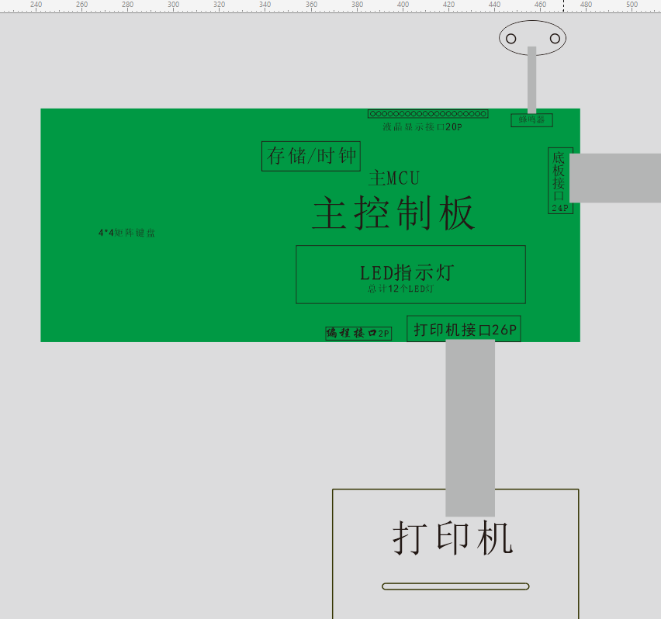

图1 面板功能框图

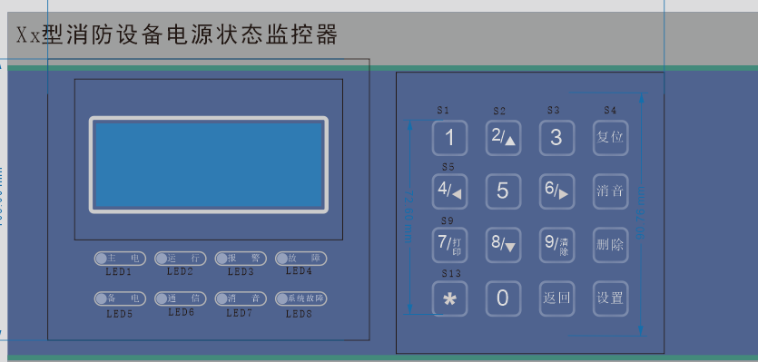

图2 按键及指示灯

1. 192X64液晶显示，根据功能要求制定显示界面和菜单(参考火灾报警系统)；
2. 打印机主要实现故障信息查询打印及接收故障信息时自动打印功能，打印信息和显示信息一致，自动打印功能可设置(自动打印或非自动打印)；
3. 编程接口用于对电压电流传感器单独设置相关参数；
4. 存储主要采用Flash芯片W25X40和24LC64芯片，W25X40用于存储LCD字库信息、故障信息、中文地址配置信息、设备登记信息；24LC64用于存储系统参数设置信息，例如密码设置、回路设置、警声开关、打印设置。
5. 蜂鸣器当系统有故障信息时，发出声报警。系统消音后，当再有新故障输入时应能再次启动声报警；
6. 用串口实现与底板从MCU通信通信功能；
7. 用串口实现与回路板的通信功能；
8. 4*4键盘，详见图2所示；
   * 复位按键功能，指故障排除后，故障信号可自动或手动复位，复位后监控器应在100s内重新显示尚存的故障信息；
   * 消音按键功能，指故障声能够手动消除，当再有新故障输入时应能再次启动声报警；
   * *按键预留功能，可根据不同界面实现不同命令的功能；
   * 设置按键是进入系统菜单界面及确认功能；
   * 0~9数字键数值参数输入；
   * 4个△符号各表示上下左右，主要实现菜单选择的功能；
   * 打印表示进入故障查询时，按打印键可打印当前故障信息；
   * 清除表示进入故障查询时，按清除键可清除所有故障信息(需再次输入密码功能)；
   * 删除按键表示输入参数信息时，清除上一个数据，重新输入信息；
   * 返回按键表示返回上一级菜单或是退出当前设置；
9. LED指示灯详见图2所示；
   * 主电工作表示主电220V正常工作时亮，否则不亮。
   * 备电工作表示电池供电工作时亮，否则不亮；
   * 运行灯表示主机正常运行时，灯闪亮，否则不亮；
   * 通信灯表示主机-回路板-传感器通信都正常时，闪亮，否则不亮；
   * 报警灯表示传感器有过压、欠压、缺相、过流、电源中断故障时，点亮，否则不亮；
   * 消音灯表示系统消除当前报警声时，点亮；有新故障报警和无故障时不亮；
   * 故障灯表示主机与传感器有任意故障时，点亮，否则不亮；
   * 系统故障灯表示主机程序故障不能运行时，应点亮该灯，否则不亮。
   * LED9~LED12防火门使用；

**二、主机底板功能框图如图3所示：**

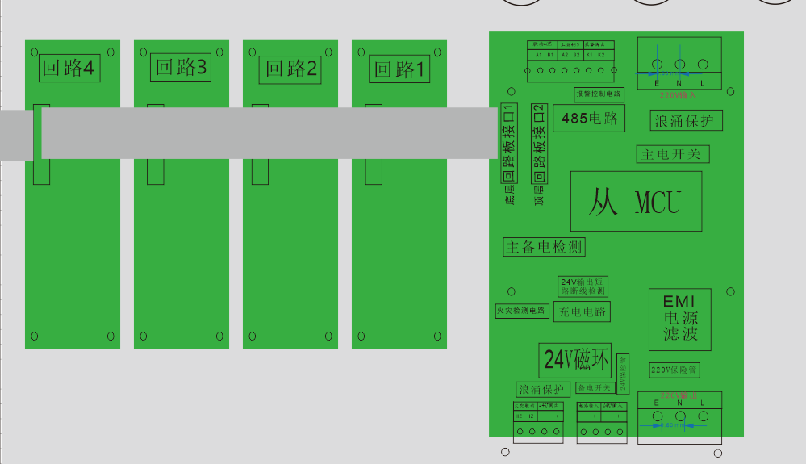

图3底板功能框

1. 回路板用于与电压电流信号传感器的数据通信，并将数据回传给面板主MCU；
2. 2路485通信电路，485接口1是数据上传，上传报警信息至CRT图形显示中心；485接口2是联动信息，接收火灾报警中心的火警信息及中文地址配置信息；
3. 主备电采集，主要检测主电断电、备电欠压或断线，然后将状态信息上传至面板MCU；
4. 电池充电电路采集，当外部充电短路故障时，关断充电输出，并将状态信息上传至面板MCU;
5. 继电器报警输出，当电压电流传感器或本机有故障时，输出常闭信号；
6. 24V电源输出，当输出有短路断线时，关断输出，并将状态信息上传至面板MCU(防火门监控系统使用)；
7. 火灾联动信号输入，接收来自输入输出模块的24V联动信号。(防火门监控系统使用)；

**三、主机面板与底板通信协议**

**1、查询指令(0x10)**

面板MCU发送：类别(0x70)+指令+校验和

底板MCU响应：类别(0x70)+指令|0x80 +数据+校验和

**说明：**

* 类别=表示与消防电源主机底板通信，固定为0x70；
* 数据=状态字节+联动条数N+火警数据*N(回路号+地址号)；
* 状态字节中0表示正常或无，1表示故障或有；

表1 状态字节信息

|  |  |  |  |  |  |  |  |
| --- | --- | --- | --- | --- | --- | --- | --- |
| Bit7 | Bit6 | Bit5 | Bit4 | Bit3 | Bit2 | Bit1 | Bit0 |
|  | 24V输出断线 | 24V输出短路 | 24V联动 | 充电短路 | 充电断线 | 备电 | 主电 |

**2、复位指令(0x31)**

面板MCU发送：类别(0x70)+指令 +校验和

无响应数据

**说明：**

* 复位所有的状态字节信息，复位值为0；

**3、设置继电器开/关指令(0x32)**

面板MCU发送：类别(0x70)+指令 +发送数据+校验和

底板MCU响应：类别(0x70)+指令|0x80 +响应数据+校验和

**说明：**

* 发送数据中，‘1’表示开继电器，‘0’表示关继电器；
* 响应数据表示当前继电器状态，‘1’表示开继电器，‘0’表示关继电器；

**4、上传故障指令(0x33)**

面板MCU发送：类别(0x70)+指令 +发送数据+校验和

底板MCU响应：类别(0x70)+指令|0x80 +校验和

**说明：**

* 当系统出现新的故障信息时发送该指令，相同故障信息只发送一次；
* 发送数据=回路号+地址号+故障类型+故障描述+故障行为+年+月+日+时+分；
* 故障类型见表2所示；
* 故障描述见表2所示；
* 故障行为表示故障为新故障‘1’，还是恢复故障‘0’；

故障类型描述表 2

|  |  |  |
| --- | --- | --- |
| 故障类型 | 故障码 | 故障描述 |
| 缺相 | 0 | A/B/C相 |
| 过压 | 1 | A/B/C相 |
| 欠压 | 2 | A/B/C相 |
| 过流 | 3 | A/B/C相 |
| 错相 | 4 | 0 |
| 电源中断 | 5 | 0 |

**四、中文地址配置协议**

是否用以前现有的，待定!

**五、主机与回路板的通信协议**

详见<消防设备电源监控协议16-09-20>文档

**六、回路板与电压电流信号传感器的通信协议**

详见<消防设备电源监控协议16-09-20>文档